asdasdasdsa
山东能源集团主要新闻详细报道
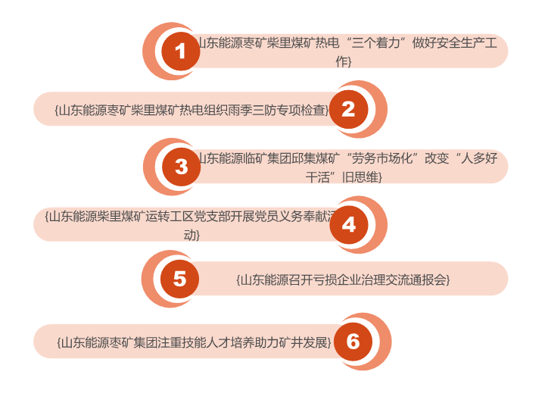
1.山东能源栆矿柴里煤矿热电“三个着力”做好安全生产工作
文章网址：http://ny.chinacenn.com/info/nid_191477.html
山东能源栆矿集团柴里煤矿热电公司为积极做好安全生产工作，明确目标，精心组织，落实措施，通过“三个着力”确保公司安全生产形势稳定。
2.山东能源栆矿柴里煤矿热电组织雨季三防专项检查
文章网址：http://ny.chinacenn.com/info/nid_191512.html
为认真做好雨季三防工作，不断加强安全生产管理，确保各项工作的全面胜利。7月4日上午，山东能源栆矿集团柴里煤矿热电公司组织开展了党政工团安全隐患大检查暨雨季三防专项检查活动。
3.山东能源临矿集团邱集煤矿“劳务市场化”改变“人多好干活”旧思维
文章网址：http://www.cwestc.com/newshtml/2015-7-7/376123.shtml
山东能源临矿集团邱集煤矿借鉴“民营管理机制”好的经验做法，稳步推进“瘦身提效”工程，建立了劳务信息平台。
4.山东能源柴里煤矿运转工区党支部开展党员义务奉献活动
文章网址：http://ny.chinacenn.com/info/nid_191274.html
为确保矿井下半年原煤安全提升运输，柴里煤矿运转工区党支部认真贯彻落实矿及上级加强雨季汛期安全生产会议精神，以开展“三严三实”专题教育活动为契机，以迎接党的94华诞为动力，以提升机电设备日检维修质量为手段，不断夯实矿井大型机电设备安全运转基础。
5.山东能源召开亏损企业治理交流通报会
文章网址：http://www.opsteel.cn/news/2015-07/19F0232EDF6268A0E050080A7EC97E0D.html
7月1日，山东能源集团在山东大厦召开亏损企业治理通报交流会议。能源集团党委委员、副总经理王勇主持会议并讲话。
6.山东能源枣矿集团注重技能人才培养助力矿井发展
文章网址：http://www.sasac.gov.cn/n86302/n86381/c1967721/content.html
山东能源枣矿集团高度重视技能人才的培养，把管好人、育好人、用好人作为企业发展的核心，不断完善培养机制，优化培养模式，搭建多元化培养平台，倾力打造安全高效团队，为矿井可持续发展提供了有力的人才保障。
行业动态与国家政策详细报道
- 国家政策
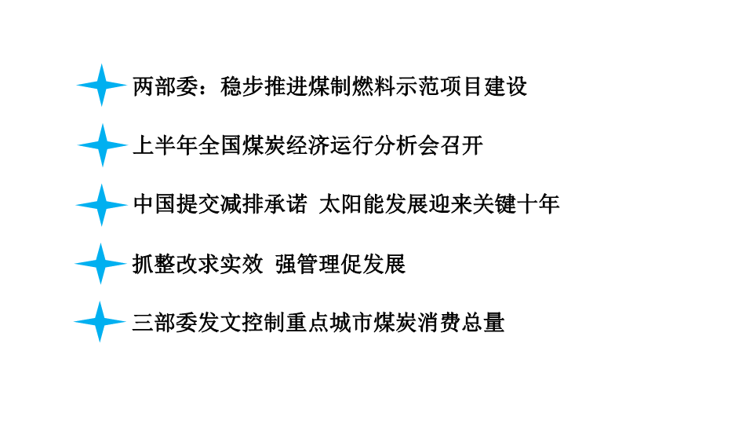
1.两部委：稳步推进煤制燃料示范项目建设
文章网址：http://news.cqcoal.com:9080/a/xinwenzixun/jinriguanzhu/2015/0708/55292.html
国家发改委、能源局7日对外发布《关于规范煤制燃料示范工作的指导意见(第二次征求意见稿)》。明确提出稳步推进煤制燃料示范项目建设，依托示范项目不断完善国内自主技术，加快转变煤炭利用方式。
2.上半年全国煤炭经济运行分析会召开
文章网址：http://www.96369.net/news/201507/columnid-2-337784.html
近日，2015年上半年全国煤炭经济运行分析座谈会在北京召开，中国煤炭工业协会副会长姜智敏通报了2015年上半年全国煤炭经济运行和协会煤炭经济形势调研情况，国家安全生产监督管理局监察专员徐国强通报了2015年上半年全国煤矿安全生产情况。来自全国主要产煤省煤炭主管部门和大型煤炭企业代表参加了会议。
3.中国提交减排承诺 太阳能发展迎来关键十年
文章网址：http://www.chinabidding.com/infoDetail/225571785-News.html
6月30日晚，正在欧洲访问的李克强总理宣布，中国政府已向联合国提交了应对气候变化的国家自主贡献文件。文件提出，到2020年非化石能源占一次能源消费比重将达到20%左右，在具体行动措施方面，承诺到2020年我国光伏装机达到100吉瓦(1亿千瓦)左右。
4.抓整改求实效 强管理促发展
文章网址：http://www.sasac.gov.cn/n85881/n85911/c1967543/content.html
6月28日，国家审计署公布了中核集团等14户中央企业2013年度财务收支审计结果。财务审计和社会监督，对中央企业提升管理水平，打造阳光央企，促进企业健康发展发挥了重要作用。国务院国资委感谢审计署的辛勤工作和社会各界的关心与支持。
5.三部委发文控制重点城市煤炭消费总量
文章网址：http://finance.ifeng.com/a/20150701/13811394_0.shtml
近日，国家发改委、环保部、国家能源局关于印发《加强大气污染治理重点城市煤炭消费总量控制工作方案》的通知。据悉，该通知意在细化煤炭消费总量控制工作，进一步促进重点城市空气质量改善。
（二）行业动态
专题一：国际行业动态
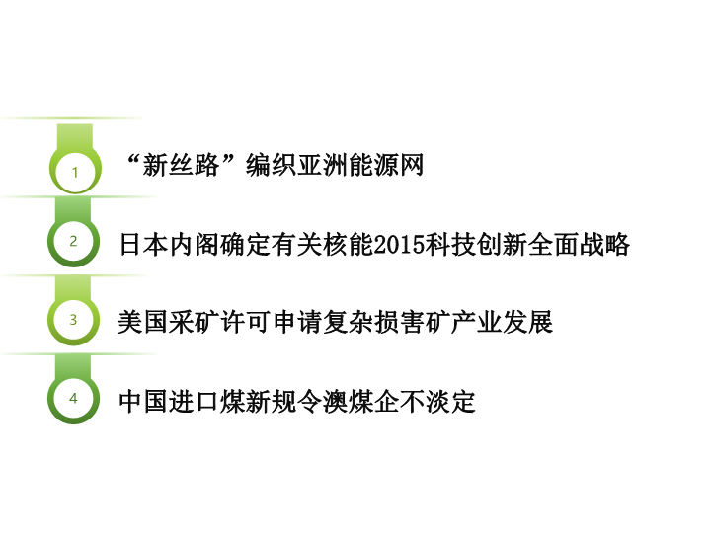
1.“新丝路”编织亚洲能源网
文章网址：http://scitech.people.com.cn/n/2015/0707/c1007-27264926.html
6月29日，中俄东线天然气管道中国境内段举行了启动仪式，标志着连接中俄两国的东线能源通道全线建设启动。
自“一带一路”战略推出后，不少公司紧跟战略重点进行布局，尤其是能源项目。例如，6月份以来，华西能源、广汇能源、宝莫股份有限公司在募投项目中均对“一带一路”能源领域有所涉足。这些仅是“一带一路”下编织能源网络的缩影。
显然，“一带一路”战略对于各国能源合作意义重大，东北亚、中亚和东南亚三个区域性能源共同市场将依此形成亚洲能源共同市场，编织出一个巨大的亚洲能源网络
2.日本内阁确定有关核能2015科技创新全面战略
文章网址：http://www.china5e.com/news/news-910827-1.html
日本内阁于6月19日确定了2015科技创新全面战略，作为国家科技相关政策的指导性文件。该战略的一个主要目标是清洁能源的供应稳定与成本减少。
3.美国采矿许可申请复杂损害矿产业发展
文章网址：http://www.ccoalnews.com/101773/101786/264060.html
SNL金属与矿业公司（SNL Metals &Mining）6月29日发布的一份调查报告显示，美国采矿许可申请过于复杂明显使采矿产业的价值受损。这反映出，美国亟须更为合理的开矿许可申请制度。此次调查由美国西北采矿协会（NMA）发起。调查结果表明，采矿许可申请过于复杂会将一个矿产项目的投产时间推迟10年甚至更久，这将成为满足美国日益增长的矿产需求的阻碍。
4.中国进口煤新规令澳煤企不淡定
文章网址：http://finance.sina.com.cn/money/future/futuresnyzx/20150706/092222599254.shtml
煤价持续下滑澳洲矿商压力本已难解，中国进口煤新规实施后，一些澳洲煤炭由于质量不达标遭到遣返，令业内颇有微辞，生产商和行业代表机构认为中国以环境保护为“借口”，对海外煤炭使用不一致的检测标准并加以拦截，实际目的是保护国内产业。
专题二：国内行业动态
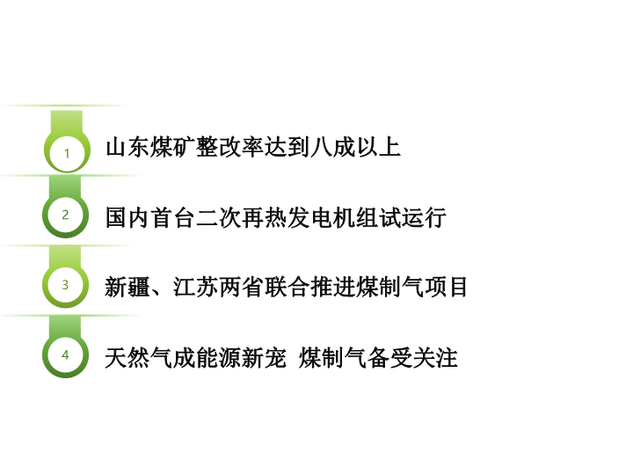
1.山东煤矿整改率达到八成以上
文章网址：http://www.ccoalnews.com/101773/101786/264053.html
按照国务院安委办〔2014〕20号文件要求，山东省自2014年12月份以来，分四个阶段在全省煤矿扎实开展了隐患排查治理行动。
2.国内首台二次再热发电机组试运行
文章网址：http://www.sxcoal.com/coal/4186029/articlenew.html
6月27日21时，我国第一台二次再热发电机组——华能安源电厂新建工程1号机组顺利通过168小时连续满负荷试运行，这标志着中国电力设计、制造、安装和调试水平又上了一个新台阶。该机组的正式投产，将为二次再热技术今后在国内推广应用，发挥重要的引领示范作用，对于我国电力行业可持续发展和建设创新型国家都具有重要意义。
3.新疆、江苏两省联合推进煤制气项目
文章网址：http://www.opsteel.cn/news/2015-07/1A0A71B9AA746D0FE050080A7DC9271C.html
自治区党委常委哈尼巴提？沙布开在会上表示，当前，新疆正处于丝绸之路经济带核心区建设的历史机遇期，资源大开发是推动经济大发展的重头戏。特别是像苏新能源这样的重大投资项目，对于拉动地方经济发展，促进地方劳动力就业具有十分重要的意义，自治区希望这个项目加快推进，并继续支持项目建设，争取年内拿到核准批文，尽快开工建设。
4.天然气成能源新宠 煤制气备受关注
文章网址：http://www.mycoal.cn/news/15/70632.html
近日，国家能源局公布《保障天然气稳定供应驻点京津冀专项监管报告》，京津冀三地气源问题成为关注焦点。近年来，能源结构深入调整，天然气成为能源新宠。作为非常规天然气的代表，煤制气越来越引起业内关注，需求地投资气源地煤制气项目的现象也成为热点话题。
专题三：省内行业动态
«Picture5»
«Content5»
（四）科技速览
«Picture6»
«Content7»
（五）时事热点
«HotTitle»
（文章来源：«ComeFrom»）
«HotContent»

